天津市高职院校春季考试招收普通高中毕业生
技术科目考试大纲
（试行）

天津市高职院校春季考试招生是普通高等学校招生的重要组成部分，是推进我市高职院校分类考试招生改革的重要举措。高职院校通过春季考试招收普通高中毕业生实行“文化素质+职业技能”的评价方式。技术科目属于职业技能考试内容，实行全市统一考试。
技术科目分为通用技术和信息技术两部分。采用闭卷笔试、合场分卷的考试形式。考试时间长度120分钟；试卷满分值为200分，其中信息技术部分满分值80分，通用技术部分满分值120分。两个部分的分值分布将随课程标准的修订而有所变化。
通用技术部分
一、考核目标
以考核考生的技术素养为目标，考查考生掌握通用技术的基础知识与基本技能的水平；领悟与运用技术的思想和方法的水平；运用技术原理解决实际问题的能力；理解技术的人文因素的程度。
二、考试内容及能力要求
（一）考试要求说明
1．知识考核要求
通用技术考试对知识掌握的要求，从低到高依次是了解、理解、应用三个层次，分别以Ⅰ、Ⅱ、Ⅲ来表示。具体说明如下：
层次 | 说明
Ⅰ—了解 | 指对先前学习过的技术知识的回忆，包括具体事实、方法、过程、理论等的回忆；列举它们在日常生活和工农业生产中的应用。
Ⅱ—理解 | 指把握技术概念之间的内在逻辑联系，进行转换、解释、推断、区分、扩展等。主要表现为对技术知识的领会能力，一是转换，即用与原先不同的方式来表达所学的内容；二是解释，运用所学的技术知识、思想方法对技术现象进行解释；三是推断，即预测发展的趋势。
Ⅲ—应用 | 指把学到的技术知识应用于新的情境。主要表现为对技术设计的过程、方案和成果作出比较全面的评价，运用所学的技术知识、思想方法解决实际问题。
2．能力考核要求
通用技术考试对能力的要求主要包括技术解释、技术设计和技术操作三个方面的指标。具体说明如下：
指标 | 说明
技术设计能力 | 能从多个角度提出解决技术问题的方案；能读懂简单的技术图样，选用恰当的技术语言表达设计思路和方案；能根据要求进行简单的结构、流程、系统和控制系统的设计。
技术操作能力 | 能根据设计方案和已有条件选择加工工艺；能正确地选择常用的工具，正确、安全地进行操作；能制作、装配、调试简单产品的模型或原型；能根据设计要求对产品进行技术试验。
技术解释能力 | 能运用技术知识、思想方法和原理解释技术现象、评价产品等；能通过比较、分析与综合等方法对技术问题进行解释、推理，做出合理的判断或得出正确的结论；能对技术文化进行评价和选择。
（二）考试内容与要求
通用技术考试范围为国家教育部颁发的《普通高中技术课程标准（实验）》中通用技术部分所规定的必修模块《技术与设计1》、《技术与设计2》。根据招生考试制度的改革需要，今后将逐步增加选修模块的有关内容。
《技术与设计1》
知识  领域 | 考试内容 | 考试要求
技  术  及  其  性  质 | 技术对人类的价值 | Ⅰ
技  术  及  其  性  质 | 技术对生活、经济、社会等方面的影响 | Ⅰ
技  术  及  其  性  质 | 技术对自然的价值 | Ⅲ
技  术  及  其  性  质 | 技术的发展与发明、革新的关系 | Ⅱ
技  术  及  其  性  质 | 技术的目的性、综合性、专利性、两面性、创新性 | Ⅰ
技  术  及  其  性  质 | 技术与科学的区别与联系 | Ⅱ
技  术  及  其  性  质 | 知识产权在技术领域的重要作用 | Ⅱ
技  术  及  其  性  质 | 设计的内涵 | Ⅱ
技  术  及  其  性  质 | 技术与设计的关系 | Ⅱ
设  计  过  程 | 设计的一般过程 | Ⅲ
设  计  过  程 | 设计的一般原则 | Ⅲ
设  计  过  程 | 设计一般原则的相互关系 | Ⅱ
设  计  过  程 | 人机关系的含义 | Ⅱ
设  计  过  程 | 人机关系在设计中要实现的目标 | Ⅱ
设  计  过  程 | 在设计中如何实现合理的人机关系 | Ⅲ
设  计  过  程 | 发现问题的一般方法 | Ⅲ
设  计  过  程 | 相关信息的收集与处理 | Ⅲ
设  计  过  程 | 明确问题的重要性 | Ⅰ
设  计  过  程 | 判断问题价值的方法 | Ⅲ
设  计  过  程 | 设计要求、标准和限制 | Ⅲ
设  计  过  程 | 产品设计分析的三个要素 | Ⅲ
设  计  过  程 | 设计方案的常用构思方法 | Ⅰ
设  计  过  程 | 设计方案的制定 | Ⅲ
设  计  过  程 | 材料和标准件的选择 | Ⅱ
设  计  过  程 | 对设计方案的比较和权衡 | Ⅲ
设  计  过  程 | 模型及其功能 | Ⅰ
设  计  过  程 | 工艺的含义和常用工艺的种类 | Ⅰ
设  计  过  程 | 常用的工具和设备 | Ⅰ
设  计  过  程 | 金属材料的划线、锯割、锉削、钻孔加工方法 | Ⅲ
设  计  过  程 | 木材的锯割加工方法 | Ⅲ
设  计  过  程 | 工艺的的选择 | Ⅲ
设  计  过  程 | 简单产品的模型或原型的制作 | Ⅲ
设  计  的  交  流 | 技术语言的种类及其应用 | Ⅰ
设  计  的  交  流 | 简单的草图 | Ⅲ
设  计  的  交  流 | 简单的效果图 | Ⅰ
设  计  的  交  流 | 基本几何体的正等轴测图 | Ⅲ
设  计  的  交  流 | 一般技术图样所采用的投影方法 | Ⅰ
设  计  的  交  流 | 简单形体的三视图 | Ⅲ
设  计  的  交  流 | 一般的机械加工图 | Ⅰ
设  计  的  评  价 | 设计过程中的评价 | Ⅱ
设  计  的  评  价 | 产品的评价 | Ⅱ
设  计  的  评  价 | 评价报告的撰写与分析 | Ⅲ
设  计  的  评  价 | 技术试验的重要性 | Ⅱ
设  计  的  评  价 | 技术试验的常用方法 | Ⅰ
设  计  的  评  价 | 简单技术试验的设计与实施 | Ⅲ

《技术与设计2》
知识  领域 | 考试内容 | 考试要求
结  构  与  设  计 | 结构的概念 | Ⅰ
结  构  与  设  计 | 结构的受力 | Ⅱ
结  构  与  设  计 | 结构的稳定性与强度 | Ⅱ
结  构  与  设  计 | 影响结构稳定性的主要因素 | Ⅲ
结  构  与  设  计 | 影响结构强度的主要因素 | Ⅲ
结  构  与  设  计 | 结构与功能的关系 | Ⅱ
结  构  与  设  计 | 结构设计的主要因素 | Ⅰ
结  构  与  设  计 | 简单结构的设计 | Ⅲ
流  程  与  设  计 | 流程的含义 | Ⅰ
流  程  与  设  计 | 流程对生产、生活和工作的意义 | Ⅱ
流  程  与  设  计 | 时序和环节 | Ⅰ
流  程  与  设  计 | 常见的流程表达方式 | Ⅲ
流  程  与  设  计 | 简单的流程图 | Ⅲ
流  程  与  设  计 | 流程设计应考虑的基本因素 | Ⅲ
流  程  与  设  计 | 流程设计的基本步骤 | Ⅰ
流  程  与  设  计 | 简单流程设计 | Ⅲ
流  程  与  设  计 | 流程优化的意义及主要内容 | Ⅱ
流  程  与  设  计 | 流程优化与设备、材料之间的关系 | Ⅱ
流  程  与  设  计 | 流程优化过程所应考虑的主要问题 | Ⅲ
系  统  与  设  计 | 系统的含义 | Ⅱ
系  统  与  设  计 | 系统的分类 | Ⅰ
系  统  与  设  计 | 系统的基本特性 | Ⅱ
系  统  与  设  计 | 系统分析一般步骤 | Ⅲ
系  统  与  设  计 | 系统分析的主要原则 | Ⅰ
系  统  与  设  计 | 分析影响系统优化的因素 | Ⅲ
系  统  与  设  计 | 简单系统设计的方法 | Ⅲ
系  统  与  设  计 | 系统的设计 | Ⅲ
控  制  与  设  计 | 控制的含义 | Ⅱ
控  制  与  设  计 | 控制的手段和方法 | Ⅰ
控  制  与  设  计 | 控制的应用 | Ⅱ
控  制  与  设  计 | 简单开环控制系统的基本组成和工作过程 | Ⅲ
控  制  与  设  计 | 闭环控制系统的基本组成 | Ⅱ
控  制  与  设  计 | 控制系统的方框图 | Ⅲ
控  制  与  设  计 | 控制器和执行器的作用 | Ⅲ
控  制  与  设  计 | 反馈的含义 | Ⅱ
控  制  与  设  计 | 简单控制系统运行的主要干扰因素 | Ⅲ
控  制  与  设  计 | 闭环控制系统中反馈环节的作用 | Ⅱ
控  制  与  设  计 | 闭环控制系统的工作过程 | Ⅱ
控  制  与  设  计 | 简单控制系统的设计 | Ⅲ
三、考试形式及试卷结构
1．考试形式
考试采用闭卷、笔试形式。
2．试卷结构
（1）内容比例
《技术与设计1》：（50±5）%
《技术与设计2》：（50±5）%
（2）题型及比例
试卷包括客观题和主观题。其中，客观题为选择题；主观题包括绘图题、简答题、综合分析题和技术设计题。全卷满分为120分。
客观题：70%
主观题：30%
参考试卷
一、单项选择题（本大题共28小题，每小题3分，共84分；下列每小题给出的四个选项中，只有一项最符合题意，请将最符合题意的答案标号填在题后的括号内）
1．下列有关技术的描述不正确的是
A．技术的产生是为了满足人的需求 B．技术与科学的任务是相同的
C．技术活动应注重对自然的保护 D．技术推动社会发展和文明进步
2．任何产品的设计都应该综合考虑的三个方面是
A．功能、生理、心理 B．天、地、人
C．物、人、环境 D．分析、设计、材料
3．美国人泰勒被称为“科学管理之父”，于1898年在伯利恒钢铁公司进行了著名的“铁锹作业试验”。“铁锹作业试验”中改进了许多具体的人机关系，提高了工人的工作效率。此案例说明合理的人机关系要实现的目标是
A．健康 B．高效
C．舒适 D．安全
4．随着LED高亮度发光二极管的技术创新，人们设计出各种各样的手电筒和灯具。这个例子说明
A．技术发展对设计产生重要的影响 B．技术发展离不开设计
C．设计是推动技术发展的重要驱动力 D．设计制约着技术发展
5．谷歌眼镜(Google Project Glass)是由谷歌公司发布的一款“拓展现实”眼镜，它可以通过声音控制拍照，视频通话和辨明方向以及上网冲浪、处理文字信息和电子邮件等。上述材料说明技术具有
A．创新性 B．技术规范性
C．两面性 D．可持续发展性
6．下列关于在金属材料上钻孔的操作要求中，不正确的说法是
A．用平口钳或手钳夹紧工件 B．钻孔时要戴防护眼镜
C．操作要集中注意力，并带好防护手套 D．不能用手直接扶持小工件
7．如图所示，要把直角钢板固定在方钢管上，应采用的连接件是
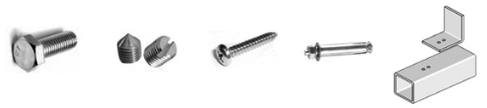
A．六角螺栓 B．紧定螺钉
C．自攻螺钉 D．膨胀螺栓
8．如图所示的尺寸标注中，不正确的标注共有
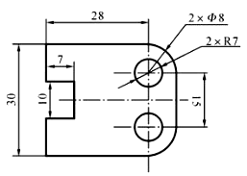
A．2处 B．3处
C．4处 D．5处
9．某同学运用所学的知识，绘制了汽车模型中一个零件的几种图样，其中符合机械加工要求的是
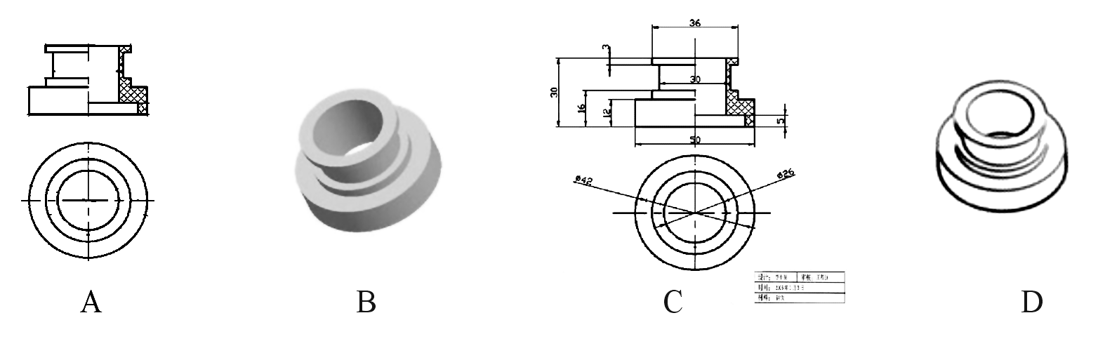
10．某同学制作台灯支架需要一节细钢管，以下所提供的工具中适合截取、加工这段钢管的是
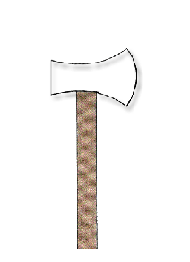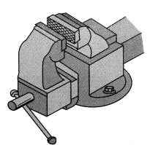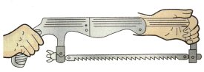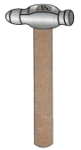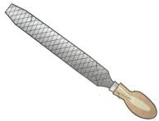
①斧头
③台虎钳
⑤刨子
②手锤
⑥钢锯
④锉刀
A．①③⑥ B．②⑤⑥
①斧头
C．①③④ D．③④⑥
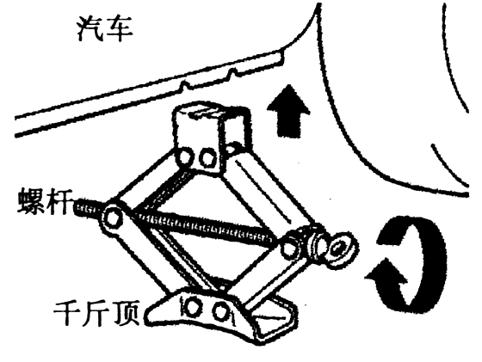
11．如图所示的千斤顶，转动螺杆能够把汽车顶起。在顶起过程中，螺杆的主要受力及变形形式为
A．受拉、受剪切
B．受压、受弯曲
C．受拉、受扭转
D．受压、受剪切
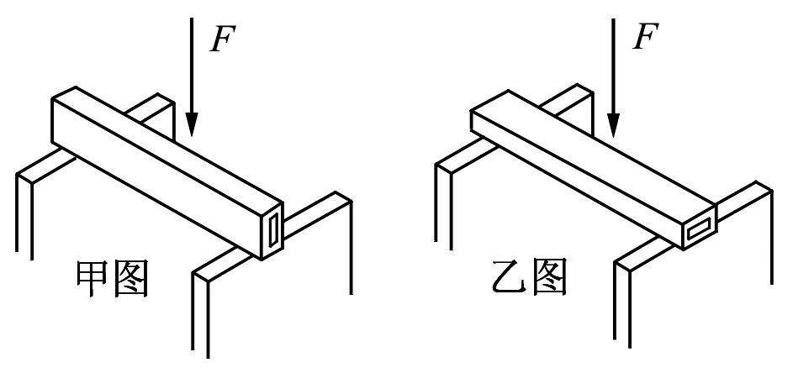
12．现有一根匀称的铝质空心横梁，如下图两种摆放方式承受力的作用，则横梁抵抗形变的能力
第8题图
A．甲图方式强
B．乙图方式强
C．甲图和乙图方式一样
D．无法确定
13．下列描述属于结构稳定性范畴的是
A．广告牌架子被大风刮断 B．强烈的地震使许多建筑物倒塌
C．货车超重致使大桥横梁断裂 D．塔式起重机因操作不当而倾倒
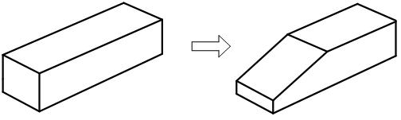
14．建筑设计小组的同学要利用钳工工具，将甲图矩形铁块加工成乙图梯形铁块，其加工环节主要有：①锯割，②划线，③锉削。你认为铁块加工的正确流程是
甲图
乙图
A．①②③ B．②①③
C．②③① D．③②①
15．如图所示用同一把锉刀锉削凸弧面工件与凹弧面工件的示意图，其锉刀应选择
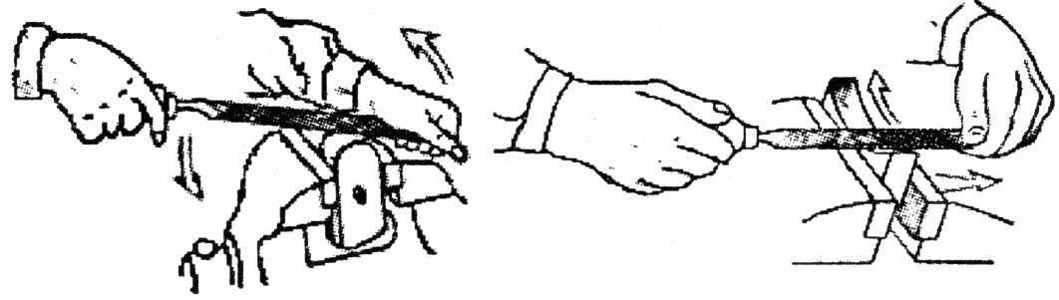
A．圆锉 B．平锉 C．半圆锉 D．方锉
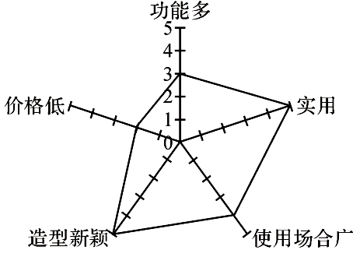
16．如图所示是一款壁挂式扬声器产品的评价坐标图。根据该评价坐标图，以下对产品的评价中不恰当的是
A．造型新颖
B．实用性强
C．价格低
D．适合多种场合
17．试验中心对建筑外墙涂料进行氙弧灯照射，以确定涂料光老化程度及产生的后果。这种试验属于
A．性能试验 B．优化试验
C．预测试验 D．信息试验
18．以下从系统的角度分析我国北斗卫星导航系统的说法中不正确的是
A．北斗导航系目前仅覆盖亚太地区，体现了系统的环境适应性
B．主控站、注入站、监测站和空间卫星相互影响，体现了系统的相关性
C．系统具有定位、导航、授时、短报文通信功能，体现了系统的目的性
D．主控站、注入站、监测站和空间卫星共同构成了导航系统，体现了系统的整体性
19．如图所示是某垃圾处理厂有机生活垃圾生化处理流程图。下列对该流程的分析中正确的是
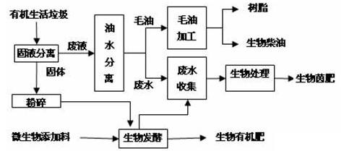
A．油水分离环节与粉碎环节是串行环节
B．废水收集环节与生物发酵环节的时序可以颠倒
C．固液分离出来的固体经过加工处理后产出生物柴油
D．废水经过生物处理后产出生物菌肥
20．在某框架结构的建筑物中，屋顶及梁的荷载对支柱的压力为240KN，支柱自身产生的压力为60KN，支柱与建筑基础结合处的横截面积为0.25m²。那么支柱在该截面处所受的应力为
A．1.2x10⁶ Pa B．1.2x10⁶ N
C．9.6x10⁵ Pa D．9.6x10⁶ N
21．流程广泛存在于人们的生活和生产活动中，科学合理的流程可以
A．提高生产效率 B．使生活变得安全有序
C．减少生活中的盲从 D．以上都是
22．古建筑多采用“梁柱结构”。当柱与柱间梁的跨度增大时，梁厚度也相应加大，否则难以承受设计要求的重力。这个例子可用于说明系统的
A．整体性 B．动态性
C．相关性 D．环境适应性
23．系统优化的意义是
A．获取系统的最佳效益或最佳功能 B．改善系统的环境
C．调整系统的结构 D．改变系统的特征
24．天津港船闸管理所建成了天津第一个海水源热泵空调系统，该系统充分利用当地的海水作为热泵系统的冷热源，较普通空调系统节能约30%。这个事例说明
A．该系统各要素之间相互独立，互不干扰
B．该系统的设计综合考虑资源的有效利用和环境保护
C．该系统的设计主要考虑海水源这个局部要素，对全局可以不考虑
D．只要有充足的海水源，该系统就可以正常运行
25．在地震多发地区，人们将啤酒瓶之类的物体倒置在地上，以实现预报地震的功能，这主要是利用了结构的
A．重心低 B．支撑面积大
C．稳定性 D．不稳定性
26．红外线感应自动开闭的垃圾桶，采用电池供电，当手靠近桶盖时，桶盖自动打开，手远离桶盖后，延时5~6秒桶盖自动关闭。该控制系统的被控对象是
A．桶盖
B．红外线检测装置
C．机械传动装置和连杆机构
D．垃圾桶内桶
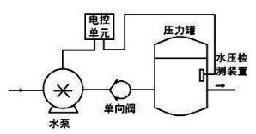
27．如图所示是消防管网的水压控制系统工作示意图。当消防管网压力降至压力下限时，水泵启动，使压力上升；当消防管网压力达到上限时，水泵停止运行，使消防管网压力保持在设定的范围内。系统工作中，电压、温度等变化会影响输出量的稳定，这些影响被称为该控制系统的
A．反馈
B．干扰
C．被控量
D．控制量
28．学校原有的路灯常常由于没有及时关闭而浪费电能。同学们根据这个问题，设计了一个简单的路灯节能控制系统。该系统利用日光光照强度变化实现路灯开启和关闭。这个控制系统应该属于
A．自动控制的闭环控制系统
B．自动控制的开环控制系统
C．手动控制的闭环控制系统
D．手动控制的开环控制系统
二、填空题（本大题共6道题，每空1分，共10分）
29．最终产品是设计质量、设计水平的集中体现。对最终产品评价的基本依据：一是参照设计的一般原则进行评价，二是依据事先制定的_________进行评价。
30．流程的改进和优化需要一定的条件，它建立在设备和___________提高的基础上，建立在对流程___________进一步研究的基础上。
31．产品说明书是一种指导用户消费的文书。一般地，产品说明书的结构有标题、________和___________组成。
32．模型制作是技术设计中的一个环节。制作的结构模型可以用于研究产品造型和结构的关系，清晰地表达产品的____________和结构尺寸。
33．根据物体的结构形态，通常将结构分为实体结构、_________结构和_________结构。
34．系统分析就是一种__________的方法，出发点是为了发挥系统的__________性能，目的是寻求解决问题的最佳决策。
三、简答题（本部分共3道题，共15分）
35．利用内外螺纹的配合，可将两个零件紧密的连接在一起。请写出工件手工攻内螺纹所用的工具、操作流程。（5分）

36．开环控制系统一般结构简单，系统本身不能对被控量进行调整和补偿。请画出开环控制系统的方框图。（5分）

37．某零件的立体图和待完善的三视图如下所示，请规范地画出俯视图，并补齐左视图中所缺少的线条。（5分）
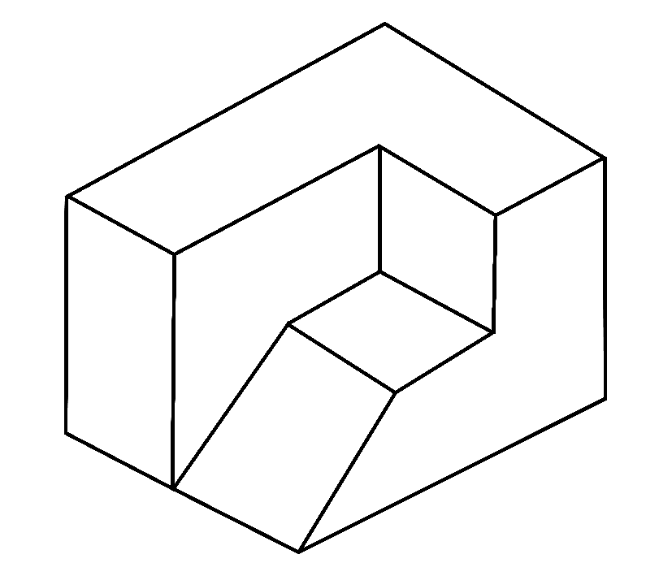
四、综合题（本部分共2道题，共11分）
38．如图所示是抽水马桶水箱自动控制系统。当水箱出水时，水位下降，浮球下沉，打开进水阀，此时水箱进行补水，直到水箱里的水位上升到给定水位，浮球上浮，进水阀关闭。
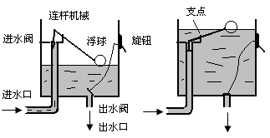
请回答以下问题：
（1）该控制系统是开环控制还是闭环控制？（2分）
（2）该控制系统的被控对象和输出量分别是什么？（2分）
（3）该控制系统中浮球起什么作用？（2分）

39．李华同学设想制作如图（a）所示的家用小圆桌，准备利用废旧的落地电扇底座（图b）作为支撑；台板选用木板制作（图c）。现需要设计一个连接底座与台板的中间零件（材料自选）。请根据下面设计要求，画出中间零件的设计草图，标注主要尺寸，必要时可用文字说明。（5分）
设计要求：
A．中间零件用直径为5毫米的螺钉与台板连接。
B．中间零件与底座连接可靠，拆卸方便。
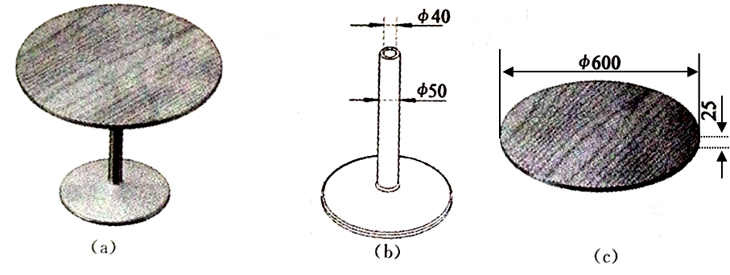

设计草图

参考答案
一、单项选择题（本大题共28小题，每小题3分，共84分）
1 | 2 | 3 | 4 | 5 | 6 | 7 | 8 | 9 | 10 | 11 | 12 | 13 | 14 | 15
B | C | B | A | A | C | A | B | C | D | C | A | D | B | C
16 | 17 | 18 | 19 | 20 | 21 | 22 | 23 | 24 | 25 | 26 | 27 | 28
C | C | A | D | A | D | C | A | B | D | A | B | B
二、填空题（本部分共5道题，每空1分，共10分）
29．设计要求
30．工艺水平 内在机理
31．正文 标记
32．连接方法
33．框架 壳体
34．科学决策 整体
三、简答题（本部分共3道题，共15分）
35．工具：丝锥、丝锥扳手、台虎钳
工艺流程：底孔倒角→选择丝锥→装夹工件→攻内螺纹
36．
控制器
输出量
被控对象
输入量
执行器

37．

四、综合题（本部分共2道题，共11分）
38．（1）闭环控制系统。
（2）被控对象是水箱，输出量是水箱的实际水位。
（3）该控制系统中浮球起反馈作用，测量出实际水位并反馈到输入端。
39．略

信息技术部分
一、能力要求
信息技术科目的考试是考查考生理解和掌握信息技术有关基础知识和基本技能的程度，以及运用信息技术知识和技能解决实际问题的能力。
1. 对知识性目标的要求从低到高依次分为：了解、理解、迁移应用三个层次。
a．了解：能识别、辨认事实或证据；列举属于某一概念的例子；描述对象的基本特征等。
b．理解：能把握事物之间的内在逻辑联系；能在新旧知识之间建立联系；能对概念进行解释、推断、区分、扩展等。
c．迁移应用：归纳、总结规律和原理；能将学到的概念、原理和方法应用到新的问题情境中；建立不同情境之间的合理联系等。
2. 对技能性目标的要求从低到高依次分为：模仿、独立操作、熟练操作三个层次。
a．模仿：能根据原型范例进行设计与操作。
b．独立操作：能根据问题情境设计方案并选择一种工具解决问题。
c．熟练操作：能根据问题情境优化设计方案，选择多种策略和工具解决问题，分析其优略。
二、考试内容
本大纲以教育部制订的《普通高中技术课程标准》（信息技术）（实验）为依据，以天津市教育委员会公布的普通高中教学用书目录中信息技术学科有关教材为主要参考资料。考试范围涉及高中《信息技术基础》（必修模块）的所有内容。根据招生考试制度的改革需要，今后将逐步增加选修模块的有关内容。
具体考查要求如下：
知识领域 | 知识内容 | 水平要求
信息 | 信息的概念 | 了解
信息 | 信息的特征和作用 | 理解
信息 | 应用信息的特征对具体事例进行分析 | 迁移应用
信息 | 信息素养的含义和作用 | 理解
信息技术 | 信息技术的发展，以及信息技术给社会带来的变化 | 了解
信息技术 | 信息技术的概念 | 理解
信息技术 | 电子作品的制作过程 | 理解
信息技术 | 电子作品的版面设计 | 熟练操作
信息社会 | 信息社会的多样性 | 了解
信息社会 | 与信息活动相关的伦理道德和法律法规 | 理解
信息社会 | 信息技术行为的鉴别和评价 | 独立操作
信息社会 | 电子学习档案袋的使用方法 | 独立操作
信息获取 | 获取信息的渠道 | 理解
信息获取 | 信息数字化的原理、过程与特点 | 了解
信息获取 | 文本、图像、音频、视频信息的数字化表示 | 理解
信息获取 | 常用的因特网服务 | 了解
信息获取 | 网上信息检索的主要策略与技巧 | 熟练操作
信息获取 | 信息甄别的方法 | 迁移应用
信息安全 | 威胁信息安全的常见因素 | 理解
信息安全 | 常用的信息安全防护方法 | 迁移应用
计算机基础 | 计算机硬件基础 | 了解
计算机基础 | 计算机软件及其分类 | 了解
信息资源  管理 | 常见的信息资源管理的目的和方法 | 了解
信息资源  管理 | 常见信息资源管理方法的特点及其存在的合理性 | 了解
信息资源  管理 | 信息资源管理方法的分类 | 了解
信息资源  管理 | 数据库技术管理信息资源的优势 | 了解
数据库系统 | 常见的数据类型 | 理解
数据库系统 | 数据库系统的基本概念 | 理解
数据库系统 | 数据库系统的基本操作 | 独立操作
数据库系统 | 数据库管理信息的基本思想和方法 | 了解
多媒体素材的加工与表达 | 常见媒体信息表达方式的特点 | 了解
多媒体素材的加工与表达 | 常见媒体素材的加工知识和技术 | 理解
多媒体素材的加工与表达 | 利用工具软件处理图形、图像、音频、视频等素材 | 独立操作
网页的制作 | 网页的设计规划 | 理解
网页的制作 | 构成网页的基本元素及其应用 | 独立操作
网页的制作 | 网页素材的简单加工 | 独立操作
网页的制作 | 网页的版式设计 | 独立操作
网页的制作 | 网页特效的运用 | 模仿
网页的制作 | 网页的评价方法 | 理解
网页的制作 | 用超链接来设计网页的非线性结构 | 熟练操作
程序设计初步 | HTML语言基础 | 了解
程序设计初步 | 阅读简单HTML文档 | 理解
程序设计初步 | JavaScript的基本概念 | 了解
程序设计初步 | JavaScript代码的基本含义和简单应用 | 模仿
程序设计初步 | 程序的组成及程序设计的三种基本结构 | 了解
程序设计初步 | 程序解决一般问题的基本思想和方法 | 了解
智能信息处理初步 | 智能信息处理的基本工作过程 | 了解
智能信息处理初步 | 智能信息处理的简单应用 | 了解

三、考试形式及试卷结构
1．考试形式
采用闭卷、笔试形式。
2．试卷结构及分值
试卷由单项选择题（40分）、填空题（10分）、综合应用题（30分）构成，试卷总分为80分。
3．试题难度
容易题占70%，中等难度题占20%，难题占10%。
参考试卷
一、单项选择题（本大题共20小题，每小题2分，共40分；下列每小题给出的四个选项中，只有一项最符合题意，请将最符合题意的答案标号填在题后的括号内）
1．王明收到某大学录取通知书时，该大学已经开学一个月，王明因错过了报到期限而被取消入学资格。这件事情主要体现了信息的
A．共享性 B．时效性
C．载体依附性 D．可处理性
2．下列不属于信息技术范畴的是
A．计算机技术 B．网络技术
C．能源技术 D．通信技术
3．关于冯·诺依曼计算机结构，下列说法正确的是
A．由硬件系统和软件系统两部分组成
B．由主板、CPU、硬盘和内存四部分组成
C．由主机、显示器、键盘和鼠标四部分组成
D．由运算器、存储器、控制器、输入设备和输出设备五部分组成
4．以下选项中不属于计算机硬件系统的是
A．内存 B．显示器
C．键盘 D．Windows XP
5．关于汉字编码，以下说法错误的是
A．无论使用哪种输入码，汉字在计算机内部都是以二进制形式存放的
B．汉字的编码有很多种，国际标准码是其中的一种
C．ASCII码是汉字的编码
D．计算机显示或者打印汉字时，使用的是汉字的字形码
6．在Word软件中，关于“格式刷”工具不正确的说法是
A．“格式刷”工具可以复制文字内容
B．“格式刷”工具可以复制文字格式
C．“格式刷”工具可以复制段落格式
D．双击“格式刷”按纽可以多次复制同一格式
7．在PowerPoint软件中设置幻灯片放映时的换页效果，要使用“幻灯片放映”菜单下的
A．“动作按钮”选项 B．“幻灯片切换”选项
C．“预设动画”选项 D．“自定义动画”选项
8．下列行为或认识中，正确的是
A．利用网络强行控制他人的计算机
B．可以随意拷贝网络上的免费软件
C．将个人通讯录的具体内容在网络上公布
D．网络上存在着黑客和病毒的威胁，我们应当远离网络
9．以下哪个网站不属于搜索引擎网站
A．www.baidu.com B．www.163.com
C．www.bing.com D．www.google.com
10．属于因特网的协议的是
A．TCP/IP B．E-mail
C．BBS D．WWW
11．下列不属于信息管理系统的是
A．学籍管理系统 B．需求分析系统
C．电子图书借阅系统 D．基础教育资源库系统
12．学校召开“我爱我班”主题班会，现在想从一张VCD光盘中截取一个视频片段，可以利用的软件是
A．PhotoShop B．ACDSee
C．会声会影 D．EXCEL
13．用系统自带的录音机软件将一段格式为WAVE的文件音频加大音量后，按原参数格式重新保存，以下说法正确的是
A．声音的格式已改变
B．新保存文件的声音长度变短
C．新保存的文件容量大小没有变化
D．这是一种压缩过程
14．不属于程序设计的三种控制结构的是
A．选择结构 B．顺序结构
C．判断结构 D．循环结构
15．目前有一些最新的笔记本电脑要求使用者使用指纹才能开机，这是利用了
A．模式识别技术 B．虚拟现实技术
C．超级链接技术 D．多媒体技术
16．使用数据库管理资源的优势不包括
A．数据库操作方便、数据维护简单
B．数据库的数据便于多用户、多应用共享使用
C．数据库的数据便于检索和管理
D．数据库便于存储大量数据
17．IE浏览器中收藏夹的主要功能是
A．收藏网站的图片 B．保存电子邮件
C．收藏浏览网页的历史记录 D．保存当前网页的地址
18．在Access数据库中，如果在数据表中建立“姓名”字段，其数据类型应当是
A．文本型 B．数字型
C．日期型 D．备注型
19．因特网上所浏览的网页大都是使用（ ）来进行布局的
A．图片 B．文字
C．表格 D．动画
20．评价网页的标准是
A．主题明确，重点突出 B．内容充实，无明显错误
C．版面设计合理，链接正确 D．以上都对
二、填空题（本大题共10小题，每题1分，共10分）
21．“你有一种思想，我有一种思想，彼此交换，每人至少有两种思想”这体现了信息的
特征。
22．在Excel中，若A1单元格的值是文字“合计”，A2至A4单元格分别为数字3、4、5，则函数COUNT（A1:A4）的值是 。
23．Html语言中对网址进行超级链接，用 标签表示。
24．制作电子报刊的步骤有：①设计版面②收集与选择素材③确定主题④评价修改⑤制作作品。一般情况下，较合理的流程顺序序号是 。
25．一幅图像的分辨率是1024*768，图像深度为16位，则该图像在计算机所占的存储空间为 。
26．Photoshop中， 工具选择连续的相似颜色的区域最方便。
27．如果想在幻灯片中的某段文字或是某个图片添加动画效果，可以单击“幻灯片放映”菜单的 命令。
28．常用的IP地址是一个 位的二进制数。
29．Flash动画中使用 图作为基本的图形存储形式。
30．在Access中，同一表中的数据行被称为 。
三、综合应用题（本大题共3小题，每题10分，共30分）
31．观察下图，请回答利用Excel进行数据处理的计算公式。
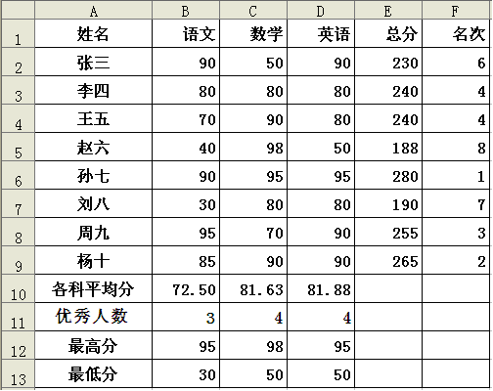
（1）请写出B10单元格中计算各科平均分的公式。（2分）

（2）请写出B11单元格中统计成绩优秀人数的公式（其中成绩>=90即为优秀）。（3分）

（3）请写出B13单元格中计算每科最低分的公式。（2分）

（4）请写出F2单元格中确定名次的公式。（3分）

32．使用Photoshop软件对图1所示的“景物”制作在水中的倒影，完成后的效果图如图2所示，请写出实现该效果的操作思路。
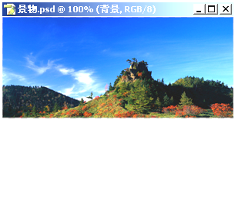
图1
图2

33．王敏同学是“天文社”学生社团成员，班级网站专门开设了“天文社”栏目由王敏负责制作与维护网页。下图是其中一张网页的代码。
<html>
<head>
<title>仰望星空</title>
</head>
……
<div id=”topd”>天文世界</div>
……
</body>
</html>
请回答以下问题：
（1）从图中代码可知，这张网页的标题是什么？（2分）

（2）该网址的URL地址http://www.tjzx.edu.cn/gz32.html，
该班级网站的顶级域名是什么？（2分）

（3）要使用表格来制作网页的导航栏，通常会用到<td>标记，请解释<td>常用属性的意义。（每个2分）
属性 | 意义
width
align
bgcolor

参考答案
一、单项选择题（本大题共20小题，每小题2分，共40分；下列每小题给出的四个选项中，只有一项最符合题意，请将最符合题意的答案标号填在题后的括号内）
1 | 2 | 3 | 4 | 5 | 6 | 7 | 8 | 9 | 10
B | C | D | D | C | A | B | B | B | A
11 | 12 | 13 | 14 | 15 | 16 | 17 | 18 | 19 | 20
B | C | C | C | A | A | D | A | C | D
二、填空题（本大题共10小题，每题1分，共10分）
21．共享性
22．3
23．<a href=””> </a>
24．③②①⑤④
25．1.5MB
26．魔棒
27．自定义动画
28．32
29．矢量
30．记录
三、综合应用题（本大题共3小题，每题10分，共30分）
31．（1）=AVERAGE(B2:B9)
（2）=COUNTIF(B2:B9,">=90")
（3）=MIN(B2：B9)
（4）=RANK(E2,E$2:E$9)
32．（1）对“景物”图层进行复制，生成副本图层。
（2）对副本图层中的图像进行垂直翻转操作，并移动位置，使其成为“景物”的倒影图像。
（3）调整副本图层的不透明度值变小，使图层颜色变浅，像在水中的颜色。
（4）为复制的图层添加水波滤镜效果，设置水波滤镜为扭曲。
33．（1）仰望星空
（2）http://www.tjzx.edu.cn
（3）单元格宽度
（4）单元格内容的水平居中方式
（5）单元格背景颜色

